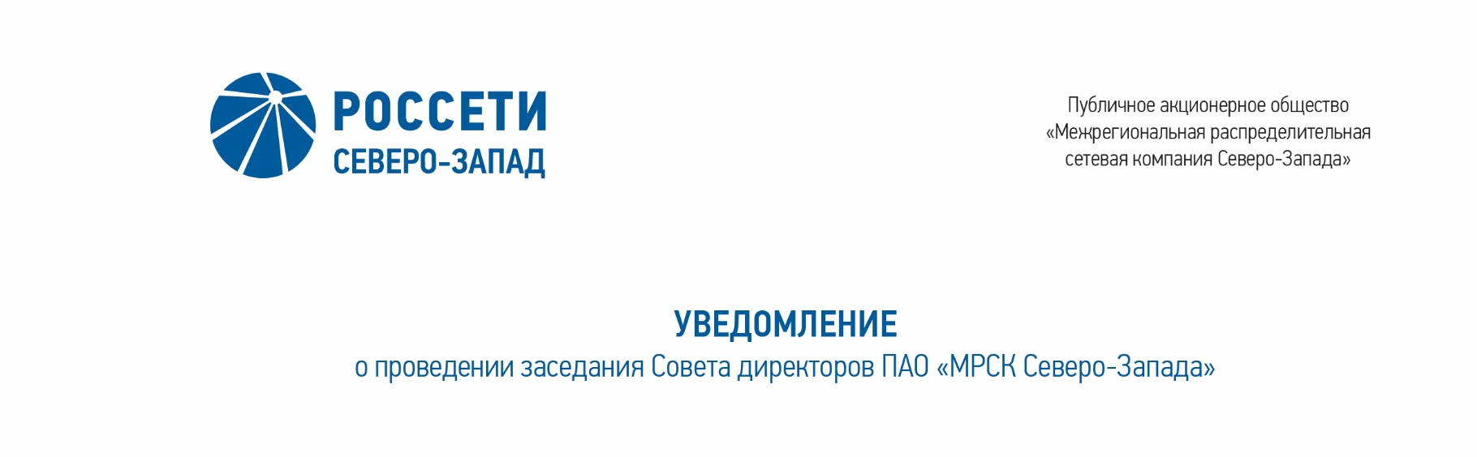

**ПРОТОКОЛ**

заседания Комитета по стратегии Совета директоров

ПАО «МРСК Северо-Запада»

Санкт-Петербург

|  |  |  |
| --- | --- | --- |
| 12.04.2021 |  | № 16 |

Форма проведения Комитета по стратегии (далее – Комитет) – заочное голосование.

Председательствующий (лицо, подводящее итоги голосования): Председатель Комитета – Тихомирова Ольга Владимировна.

Члены Комитета, принявшие участие в заседании:

1. Башинджагян А.А.
2. Головцов А.В.
3. Иванова Т.А.
4. Морозов А.В.
5. Обрезкова Ю.Г.
6. Павлов А.И.
7. Парфентьев Н.А.
8. Темнышев А.А.
9. Федоров О.Р.

Число членов Комитета, принявших участие в заседании, составляет 10 членов   
из 10 избранных членов Комитета. Кворум имеется.

Решения на заседаниях Комитета принимаются простым большинством голосов избранных членов Комитета.

**ПОВЕСТКА ДНЯ:**

1. О рассмотрении отчета Генерального директора об исполнении бизнес-плана ПАО «МРСК Северо-Запада» за 2020 год.

**ВОПРОС № 1: О рассмотрении отчета Генерального директора об исполнении бизнес-плана ПАО «МРСК Северо-Запада» за 2020 год.**

**Вопрос, поставленный на голосование:**

Рекомендовать Совету директоров ПАО «МРСК Северо-Запада» принять следующее решение:

1. Принять к сведению отчет об исполнении бизнес-плана ПАО «МРСК Северо-Запада» за 2020 год в соответствии с приложением к настоящему решению Совета директоров Общества.

2. Отметить по итогам работы Общества за 2020 год отклонение фактических показателей бизнес-плана от плановых в соответствии с приложением к настоящему решению Совета директоров Общества.

Итоги голосования по данному вопросу:

|  |  |  |  |  |
| --- | --- | --- | --- | --- |
| **№**  **п/п** | **Ф.И.О. члена Комитета** | **Варианты голосования** | | |
| **«За»** | **«Против»** | **«Воздержался»** |
| **1.** | **Тихомирова О.В.** | «За» | - | - |
| **2.** | **Башинджагян А.А.** | «За» | - | - |
| **3.** | **Головцов А.В.** | - | - | «Воздержался» |
| **4.** | **Иванова Т.А.** | «За» | - | - |
| **5.** | **Морозов А.В.** | - | «Против» | - |
| **6.** | **Обрезкова Ю.Г.** | «За» | - | - |
| **7.** | **Павлов А.И.** | «За» | - | - |
| **8.** | **Парфентьев Н.А.** | «За» | - | - |
| **9.** | **Темнышев А.А.** | «За» | - | - |
| **10.** | **Федоров О.Р.** | - | - | «Воздержался» |

Решение принято.

**ПРИНЯТЫЕ РЕШЕНИЯ:**

**По вопросу № 1 повестки дня:**

Рекомендовать Совету директоров ПАО «МРСК Северо-Запада» принять следующее решение:

1. Принять к сведению отчет об исполнении бизнес-плана ПАО «МРСК Северо-Запада» за 2020 год в соответствии с приложением к настоящему решению Совета директоров Общества.

2. Отметить по итогам работы Общества за 2020 год отклонение фактических показателей бизнес-плана от плановых в соответствии с приложением к настоящему решению Совета директоров Общества.

К протоколу прилагаются:

- особое мнение члена Комитета Головцова А.В. по вопросу 1 повестки дня;

- опросные листы членов Комитета по стратегии Совета директоров Общества.

*Дата составления протокола: 13 апреля 2021 года.*

**Председатель Комитета О.В. Тихомирова**

**Секретарь Комитета С.И. Капырин**